Mengapa para ekstremis melihat peluang dalam perdebatan tentang migrasi
Perdebatan tentang imigrasi di era meningkatnya ekstremisme merupakan lahan subur bagi sekelompok minoritas yang vokal dan bertekad untuk memutarbalikkan fakta demi mempromosikan gagasan 'Australia Putih'.
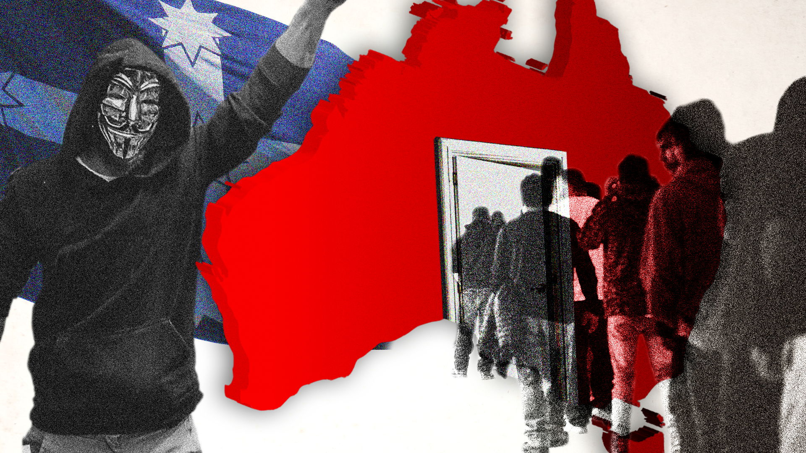
Perilaku mengganggu yang ditunjukkan oleh para aktivis sayap kanan ekstrem menunjukkan bahwa pandangan mereka mengenai imigrasi akan tetap ada jauh setelah pemilu berakhir. Ilustrasi oleh Michael Joiner, 360info CC BY 4.0
Oleh: |  | Editor:
Josh Roose - Deakin University - - |  | Tom Wharton - Commissioning Editor, 360info
 |  | Dean Southwell - Production Editor, 360info - -

Perdebatan tentang imigrasi di era meningkatnya ekstremisme merupakan lahan subur bagi sekelompok minoritas yang vokal dan bertekad untuk memutarbalikkan fakta demi mempromosikan gagasan ‘Australia Putih’ mereka.
`
Tidak ada yang baru dari perdebatan seputar imigrasi dalam kampanye pemilu Australia, dan wajar jika hal itu terjadi.
Tidak ada yang baru pula mengenai politisi yang memanfaatkan perdebatan seputar tingkat imigrasi sebagai senjata politik, yang telah terlihat di Australia menjelang pemilihan umum federal.
Namun, tahun 2025 berbeda dalam banyak hal.
Penekanan telah bergeser, mencerminkan kekecewaan yang lebih luas terhadap politik dan kebijakan di Australia dan internasional yang mendukung mereka yang menyalahkan migran atas tantangan sosial dan ekonomi.
Hal ini menciptakan lingkungan yang kondusif bagi ekstremis sayap kanan — meskipun merupakan minoritas yang vokal — untuk menyebarkan pesan anti-imigrasi yang didorong oleh disinformasi, pandangan rasis, teori konspirasi, dan keinginan untuk membangun ‘Australia putih’ yang mereka bayangkan.
Namun, terlepas dari semua retorika selama beberapa dekade terakhir — yang sering kali dibawa ke tingkat yang relatif ekstrem bahkan oleh politisi arus utama untuk memanfaatkan sentimen anti-imigran — masyarakat Australia masih sangat yakin bahwa multikulturalisme telah memberikan manfaat bagi negara ini.
Mereka berpendapat bahwa para migran telah memberikan kontribusi positif bagi perekonomian dan menolak imigrasi yang diskriminatif, meskipun banyak di antara mereka yang merasa khawatir mengenai jumlah migran yang dapat diterima oleh Australia.
Dengan penerimaan yang luas terhadap manfaat imigrasi, sangat penting untuk memisahkan dua tema yang sangat berbeda dalam perdebatan imigrasi:
- Perdebatan tentang imigrasi yang didasari kekhawatiran bahwa hal itu akan mendorong pertumbuhan populasi yang terlalu pesat.
- Sentimen anti-imigrasi yang didasarkan pada ras, etnis, atau agama — bahan bakar tradisional bagi keyakinan rasis.
Sejarah terkini
Upaya para politisi konservatif untuk membangun modal politik dari sentimen anti-imigrasi termasuk kebangkitan partai sayap kanan Pauline Hanson, One Nation, pada akhir 1990-an dengan platform anti-imigrasi Asia.
One Nation kemudian memperluas fokus ini dengan memasukkan sikap Islamofobia terhadap migrasi setelah kerusuhan rasial Cronulla pada tahun 2005.
Demikian pula, Menteri Imigrasi saat itu, Peter Dutton, berpendapat pada tahun 2016 bahwa Partai Liberal yang dipimpinnya seharusnya tidak mengizinkan Muslim Lebanon bermigrasi ke Australia pada tahun 1970-an, dengan alasan bahwa mereka kemudian dianggap terlalu banyak terlibat dalam gerakan teroris.
Beberapa orang kini mengatakan bahwa warga Australia marah atas dampak pertumbuhan populasi yang pesat terhadap kehidupan mereka dan frustrasi karena suara mereka tidak didengar oleh para pemimpin politik kita.
Masalah-masalah seperti keterjangkauan perumahan dan perubahan sifat kota-kota di Australia telah mempertajam kekhawatiran seputar imigrasi selama beberapa tahun terakhir. Analisis semacam itu bahkan telah memunculkan peringatan bahwa pemilihan umum yang diperebutkan dengan isu imigrasi dapat menyebabkan kerusuhan sipil.
Di balik retorika
Survei Pemetaan Kohesi Sosial 2024 dari Scanlon Foundation menunjukkan bahwa meskipun hampir setengah dari sampel survei percaya tingkat imigrasi Australia terlalu tinggi, 85 persen warga Australia tetap percaya bahwa multikulturalisme telah membawa manfaat bagi Australia.
Lebih dari 80 persen setuju bahwa imigran bermanfaat bagi perekonomian dan sekitar tiga perempat warga Australia tidak percaya bahwa kita harus menolak imigran berdasarkan etnis, ras, agama, atau kedatangan mereka dari zona konflik di seluruh dunia.
Temuan Scanlon 2024 menunjukkan bahwa kekhawatiran tentang besarnya program imigrasi nasional tidak berarti dukungan terhadap diskriminasi.
Survei tersebut menemukan bahwa banyak warga Australia biasa mampu merasa positif terhadap imigran dan kontribusi mereka, sambil tetap mengekspresikan kekhawatiran tentang dampaknya terhadap pertumbuhan populasi. Kekhawatiran tersebut meliputi persepsi bahwa sumber daya di bidang perumahan, kesehatan, dan fasilitas perkotaan telah terlalu terbebani.
Sayap kanan radikal
Beberapa gerakan sosial sayap kanan ekstrem dan radikal di Australia — seperti halnya di tingkat internasional — telah memanfaatkan kekhawatiran terkait imigrasi seputar distribusi sumber daya untuk mendukung fantasi tentang homogenitas dan kemurnian ras serta hierarki nilai sosial dan kekuasaan yang kaku.
Mereka menggunakan sentimen anti-imigrasi sebagai pilar utama dalam upaya mereka untuk mendorong polarisasi sosial dan menciptakan ketakutan serta kecemasan terhadap perubahan sosial. Ini merupakan bagian dari upaya untuk mempercepat keruntuhan masyarakat guna mengantarkan negara eksklusif bagi orang Australia kulit putih.
Narasi sayap kanan ekstrem mengangkat konsep ‘bangsa kulit putih’ yang ultra-nasionalis sambil secara bersamaan mengklaim bahwa ‘bangsa’ yang dibayangkan ini terus-menerus dikepung dan diserang oleh ‘yang lain’ dari segi etnis, agama, dan ras. Ini adalah jalan yang dirancang untuk memicu ‘kecemasan kepunahan kulit putih’.
`
Contoh paling luas dari hal ini adalah apa yang disebut Teori Penggantian Besar, yang berasal dari Eropa dan Inggris Raya pada abad ke-19 tetapi dipopulerkan di Prancis pada abad ke-21.
Teori ini berpendapat bahwa populasi ‘kulit putih’ yang dulu menganggap status mayoritas mereka sebagai hal yang biasa, kini berisiko menjadi minoritas di negara-negara tersebut karena pergeseran demografis global, termasuk penurunan angka kelahiran di kalangan populasi ‘kulit putih’.
Setelah ditambahkan unsur teori konspirasi yang menyarankan adanya kekuatan rahasia yang mengendalikan dan membentuk populasi untuk memenuhi tujuan gelap mereka sendiri, mudah untuk melihat bagaimana pesan-pesan ini mendapatkan daya tarik di kalangan individu dan kelompok yang rentan.
Pesan-pesan tersebut kemudian beresonansi dengan orang-orang yang mencari kepastian, jaminan, dan seseorang untuk disalahkan atas keluhan dan ketidakpuasan mereka.
Gagasan bahwa komunitas ‘kulit putih’ sedang terkepung dalam hal kehilangan status, kekuasaan, dan budaya telah mengakar dalam politik arus utama konservatif, dan tema-tema anti-imigrasi menonjol di banyak negara Barat.
Hal ini terlihat di AS sejak terpilihnya Donald Trump pada tahun 2024 dan di negara-negara Eropa di mana partai politik seperti Alternative for Germany dan National Rally Prancis telah menjadikan kebijakan anti-imigrasi sebagai inti dari daya tarik elektoral mereka.
Retorika anti-imigran yang melintasi spektrum dari sayap kanan ekstrem hingga arus utama mencakup penyalahkan imigran atas tingginya tingkat kejahatan geng remaja, terorisme, dan krisis perumahan yang dihadapi negara-negara Barat, termasuk Australia.
Retorika ini terus berlanjut meskipun ada bukti yang menunjukkan bahwa imigran baru memberikan kontribusi positif bagi perekonomian dan masyarakat Australia, sekaligus mencatat tingkat kejahatan yang lebih rendah daripada warga Australia kelahiran asli.
Hal ini terutama karena migrasi terampil merupakan bagian terbesar dari penerimaan migran di Australia dan lebih dari 80 persen migran memiliki pekerjaan, dibandingkan dengan hanya 60 persen dari populasi Australia secara keseluruhan.
Mereka juga umumnya lebih berpendidikan dan bahkan ketika menganggur, mereka cenderung tidak bergantung pada bantuan pengangguran. Kejahatan di kalangan imigran baru tidak terkait dengan etnisitas dan lebih berkaitan dengan faktor-faktor sosial-ekonomi dan lainnya.
Kelompok sayap kanan ekstrem tidak berlandaskan fakta, tetapi kadang-kadang didukung oleh liputan media yang berfokus pada kejahatan remaja yang terkadang tampak secara tidak proporsional menyoroti pemuda berkulit berwarna.
Neo-Nazi sering mengekspresikan kebencian mereka terhadap imigran Afrika dan India — terutama dalam postingan daring — dan bersatu di bawah seruan ‘Australia untuk Orang Kulit Putih’ serta sentimen rasis lainnya yang mendalam.
Baru-baru ini, mereka mencoba memanfaatkan publisitas seputar pemilihan federal, dengan menyatakan bahwa mereka akan membentuk partai politik sendiri dan melakukan kegiatan-kegiatan yang mengganggu untuk menarik perhatian, yang terbaru dengan mengganggu acara Welcome to Country di Shrine of Remembrance pada Hari Anzac.
Ini adalah tindakan sekelompok kecil ekstremis pinggiran, namun mereka secara strategis menggunakan media sosial dan media massa sebagai penguat daya untuk menyebarkan pesan mereka.
Solusi yang mereka usulkan adalah deportasi massal terhadap non-kulit putih, meskipun terdapat perpecahan dalam gerakan mereka. Ada yang berusaha membangun gerakan massa untuk tindakan segera, dan ada pula yang memiliki kecenderungan segregasionis yang ingin membangun utopia nasional-sosialis di atas tanah pribadi di daerah pedesaan Australia.
Kelompok neo-Nazi di Australia tetap merupakan minoritas kecil namun vokal yang, sampai batas tertentu, tanpa disadari berfungsi sebagai kompas moral bagi partai-partai kiri dan kanan serta menyatukan mereka melawan retorika yang dipenuhi kebencian. Hal ini juga membantu mengidentifikasi politisi populis yang mungkin mengadopsi pandangan yang dipenuhi kebencian.
Bahkan jika mengabaikan kelompok-kelompok ekstrem di pinggiran, perdebatan Australia mengenai imigrasi tetap terpolarisasi.
Mereka yang mendukung, termasuk Dewan Bisnis Australia, cenderung menyoroti manfaat ekonomi, sementara penentang menekankan tekanan pada sumber daya serta dampak dan beban pada kota-kota.
Para migran entah bagaimana digambarkan sebagai kelompok yang monolitik, dipandang secara bersamaan sebagai warga negara teladan yang produktif secara ekonomi sekaligus sebagai beban bagi sumber daya lokal.
Sisi kemanusiaan para migran, yang sebagian besar datang ke Australia untuk membangun kehidupan yang lebih baik bagi diri mereka dan keluarga mereka, hilang di tengah keributan ini.
Perencanaan dan sumber daya yang lebih besar diperlukan untuk mempertahankan ledakan imigrasi Australia, namun demikian juga diperlukan perdebatan yang berhenti membicarakan imigran sebagai sekadar angka dan melihat mereka sebagai manusia dengan aspirasi yang dapat memberikan manfaat bagi Australia.
Dr Josh Roose adalah seorang sosiolog politik dan Associate Professor bidang Politik di Alfred Deakin Institute for Citizenship and Globalisation, Universitas Deakin.
Penelitiannya mengenai sayap kanan ekstrem di Australia didukung oleh hibah Proyek Penemuan Dewan Riset Australia (DP200102013).
Awalnya diterbitkan di bawah lisensi Creative Commons oleh 360info™.
`
Artikel ini diterjemahkan menggunakan alat kecerdasan buatan otomatis yang berpotensi memiliki kesalahan, kesilapan dan ketidakakuratan. Berbagai upaya sudah dilakukan untuk memastikan kejelasan dan koherensi, terjemahan ini bisa saja tidak lengkap dalam menangkap nuansa, intonasi dan tujuan dari teks aslinya. Untuk versi yang tepat, silakan merujuk pada artikel aslinya.
`
Artikel ini pertama kali dipublikasikan tanggal 01 May 2025 di bawah lisensi Creative Commons oleh 360info™

